Цель практической работы
Закрепить на практике навыки работы со Spring Framework при создании веб-приложения с API для управления новостной лентой.

Что входит в практическую работу
- Разработать веб-приложение с использованием Spring Framework.
- Создать API для управления новостной лентой путём выполнения REST-запросов методами GET, POST, PUT и DELETE, при которых будет происходить:
  - получение одной новости по её идентификатору (getById);
  - получение списка всех новостей (getAll);
  - создание новой новости (create);
  - обновление существующей новости (update);
  - удаление новости по её идентификатору (deleteById).

Что нужно сделать
Выполните задание в репозитории java_basics в проекте SpringBootApplication:
- Создайте веб-приложение с использованием Spring Boot. Настройте проект и добавьте зависимость <spring-boot-starter-web>.
- Создайте сущность News для отображения новостей в вашем приложении. Эта сущность должна содержать следующие поля:
  - id (класс Long) — уникальный идентификатор новости.
  - title (класс String) — заголовок новости.
  - text (класс String) — текст новости.
  - date (класс Instant) — дата и время публикации новости.
- Создайте контроллер API для управления новостной лентой. Этот контроллер должен предоставлять методы для выполнения операций над новостями. API должно соответствовать следующим эндпоинтам:
  - Получение одной новости по её идентификатору:
URL: /api/news/{id}
HTTP-метод: GET
Описание: Получение информации о новости по её уникальному идентификатору.
Параметры пути:
id (Long): Уникальный идентификатор новости.
Ответ:
Код HTTP-ответа 200 (OK) и объект News в формате JSON с информацией о новости в следующем формате:
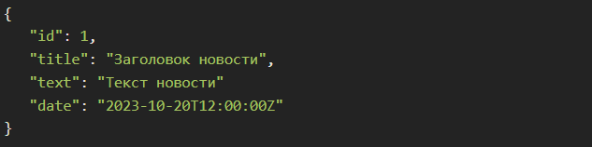
Код HTTP-ответа 404 (Not Found), если новость с указанным ID не найдена.
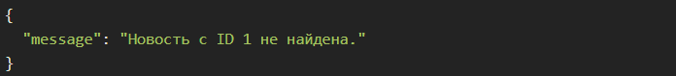
- Получение списка всех новостей:
URL: /api/news
HTTP-метод: GET
Описание: Получение списка всех новостей в формате JSON.
Ответ:
Код HTTP-ответа 200 (OK) и массив объектов News с информацией о новостях в следующем формате:
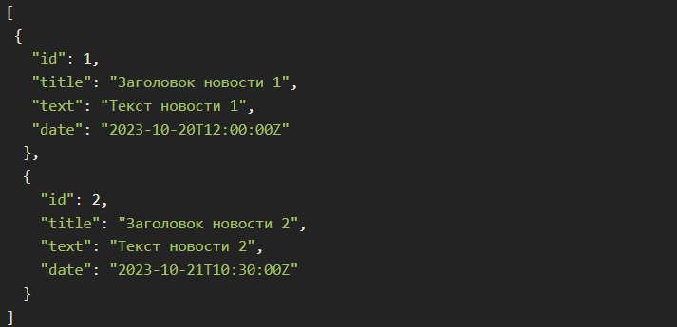
Создание новой новости:
URL: /api/news
HTTP-метод: POST
Описание: Создание новой новости.
Запрос:Объект News в формате JSON с заполненными полями title, text и date:
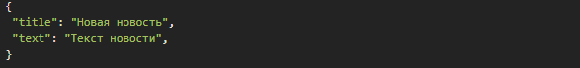
Ответ:Код HTTP-ответа 201 (Created) и объект News в формате JSON с информацией о созданной новости:
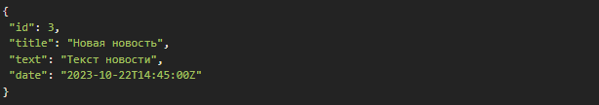
Обновление существующей новости:
URL: /api/news
HTTP-метод: PUT
Описание: Обновление существующей новости.
Запрос:Объект News в формате JSON с заполненными полями id, title, text и date.
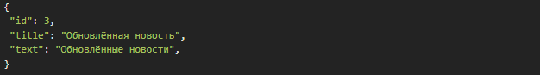
Ответ:Код HTTP-ответа 200 (OK) и объект News в формате JSON с информацией об обновлённой новости:
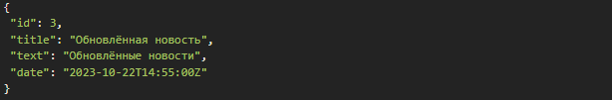
Удаление новости по её идентификатору: URL: /api/news/{id}
HTTP-метод: DELETE
Описание: Удаление новости по её уникальному идентификатору.
Параметры пути: id (Long): Уникальный идентификатор новости.
Ответ:
Код HTTP-ответа 204 (No Content) в случае успешного удаления новости.
Код HTTP-ответа 404 (Not Found), если новость с указанным ID не найдена, и ответ в формате:
- Создайте сервис для управления новостной лентой. В этом сервисе используйте ConcurrentHashMap для хранения данных о новостях. Сервис должен предоставлять следующие методы:
  - getById — получение новости по её идентификатору.
  - getAll — получение списка всех новостей.
  - create — создание новой новости.
  - update — обновление существующей новости.
  - deleteById — удаление новости по её идентификатору.
- Для проверки работы приложения можете использовать приложение Postman и создать запросы к вашему приложению. Используйте приведённые в примерах JSON для тела ваших запросов.

Что оценивается
- Проект Spring Boot создан и настроен согласно вводным данным задания.
- Создан контроллер API с методами для выполнения операций над новостями (GET, POST, PUT, DELETE).
- Создан сервис, использующий ConcurrentHashMap для хранения данных о новостях и предоставляющий методы getById, getAll, create, update и deleteById.
- Весь перечисленный функционал работает через API: новости создаются, выводятся по ID и общим списком, изменяются и удаляются.

